03.06.20р.
Група: О-4
Професія : Озеленювач
Майстер в/н: Никоненко Тамара Володимирівна вайбер – 0507335051
ел. Пошта toma.n.g.611@ukr.net

Урок № 26.
Тема 2. Самостійне виконання робіт складністю 2(1-2)-го розряду.
Тема уроку: Притінення, прополювання, розпушування декоративних рослин, дерев і кущів.
Мета уроку:
Навчальна – Закріплення і вдосконалення знань і умінь при притіненні, прополюванні, розпушуванні декоративних рослин, дерев і кущів.
Виховна – Виховувати відповідальність за якісне притінення, прополювання, розпушування декоративних рослин, дерев і кущів.
Розвиваюча – Розвивати необхідність самовдосконалення і самоосвіти при притіненні, прополюванні, розпушуванні декоративних рослин, дерев і кущів.
Дидактичне забезпечення уроку: опорний конспект, відео-урок-посилання.
Структура уроку:
1.Повторення попереднього матеріалу 9.30-11.00
На минулому уроці ми вивчали тему: «Зняття з пристовбурних кіл решіток».
Будь ласка, дайте відповіді на питання (відповідайте письмово та присилайте відповіді на вайбер) стосовно минулої теми уроку. Ці питання середнього та початкового рівня, за кожну правильну відповідь Ви отримуєте 0,5 балів.
Що обов’язково потрібно зробити після фарбування дивану у суспільному місці?
- Опишіть організацію робочого місця при знятті з пристовбурних кіл решіток.
- Опишіть безпеку праці при роботах.
- Що треба зробити перед початком роботи?
- Що треба зробити після закінчення роботи?
- Опишіть технологічний процес при знятті з пристовбурних кіл решіток.
- Який ручний інструмент для робіт ви знаєте?
- Розкажіть б/п при роботі з інструментом.
- Розкажіть, що означає пристовбурне кіло ?
- Як розширити пристовбурне коло?
- Назвіть два цивілізованих способу утримання пристовбурних кіл плодових дерев?

2.Пояснення нового матеріалу 9.30-12.00
Тема уроку : Притінення, прополювання, розпушування декоративних рослин, дерев і кущів.
Інструктаж з ОП та БЖД
При виконанні робіт по притіненні, прополюванні, розпушуванні декоративних рослин, дерев і кущів озеленювач повинен:
- бути уважним, не відволікатися сам і не відволікати інших;
- одягти спецодяг, рукавички та взуття;
- про всі помічені негаразди повідомити майстру і без його вказівки до роботи не приступати;
- при роботі з окропом бути особливо обережним;
- виконувати тільки ту роботу, яка доручена майстром і по якій дано інструктаж.
- Організація робочого місця
Ручний інструмент, який беруть правою рукою, повинен лежати справа, а той, що беруть лівою рукою — зліва. Привести в робочу готовність необхідні інструменти для промиванні скла оранжереї.
На робочому місці не повинно бути сміття, зайвих матеріалів, які заважатимуть пересуванню робітника. Під час роботи слід лише справними інструментами та механізмами і якісними матеріалами.
Після закінчення роботи треба прибрати своє робоче місце, вимити і сховати в шафу інструменти, перевірити і вимкнути струм і закрити пускові пристрої на замок.

- Мотиваційна постанова.
Підготувати високо кваліфікованих робітників, від того як будете виконувати вправи буде залежить якість озеленювальних робіт.

Технологічний процес.
Притінення, прополювання, розпушування декоративних рослин, дерев і кущів.

Вирощування декоративних рослин справа не проста

Гарно сформовані рослини виглядають красиво та радують око людей, але для того, щоб їх виростити потрібно вкласти багато зусиль та досвіду.

Зараз у теплицях лісництва ведеться догляд за декоративними живцями. Праця спрямована на зрошування молодих живців, підживлювання, прополювання від бур’янів, а також на боротьбу зі шкідниками та хворобами. Щоб створити оптимальні умови для вкорінення живців, у теплиці встановлено автоматичну систему зрошування, за допомогою якої вдається не тільки зволожити грунт, а й створити оптимальні умови для вкорінення живців. Після вкорінення живців, молоді рослини висаджують в декоративний розсадник для дорощування. Звідси рослини при досягненні стандартних розмірів реалізовують.

Паралельно з роботою в теплиці ведеться догляд за декоративними рослинами у розсаднику. В основному це розпушування ґрунту та прополювання бур’янів навколо саджанців декоративних рослин, підживлення, полив та боротьба з шкідниками.

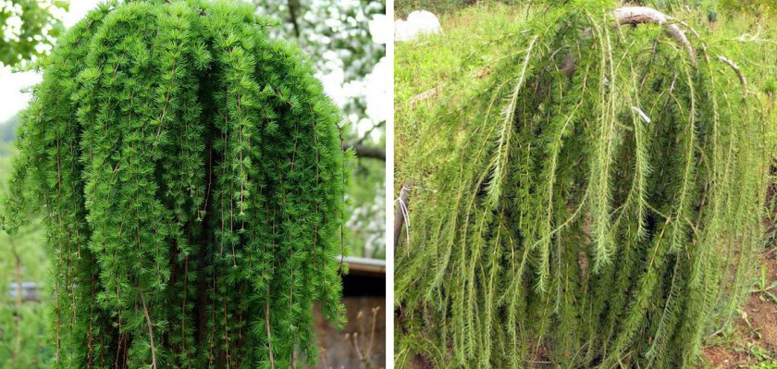

Штамбова модрина може мати висоту 1-8 м. Цей показник залежить від сорту рослини і місця щеплення. Ширина штамба дорослого дерева досягає 1,5 м. Річний приріст стовбура — 10-20 див. Крона, як правило, збільшується на 20 см за цей період. Форма залежить від обрізки. На початку вегетативного періоду на дереві формуються пучки хвої. Голки гнучкі і пофарбовані в різні тони зеленого кольору (залежно від сорту). На тонких і нерівних пагонах можна побачити величезну кількість горбків, відростків. У зрілого рослини на кроні формуються шишки, які бувають чоловічі і жіночі. Останні відрізняються більш яскравим кольором. Їх форма нагадує маленьку троянду. В осінній період голки жовтіють і обпадають.
Садівники воліють саджати на своїй ділянці низькорослі сорти цієї рослини. Вони не вимагають багато місця і виглядають дуже ефектно. До найбільш поширених можна віднести:

1.Кулі.Характеризується світло-зеленим забарвленням голок. Пагони спускаються до самої землі
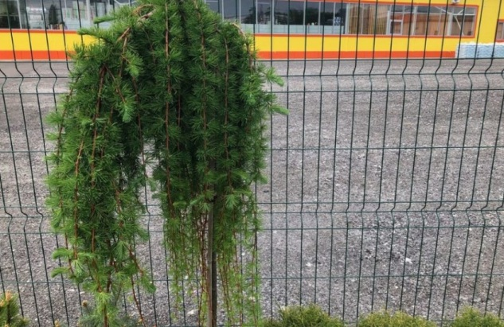

2.Корник. Дуже красиве рослина. Має смарагдовий колір і кулясту крону
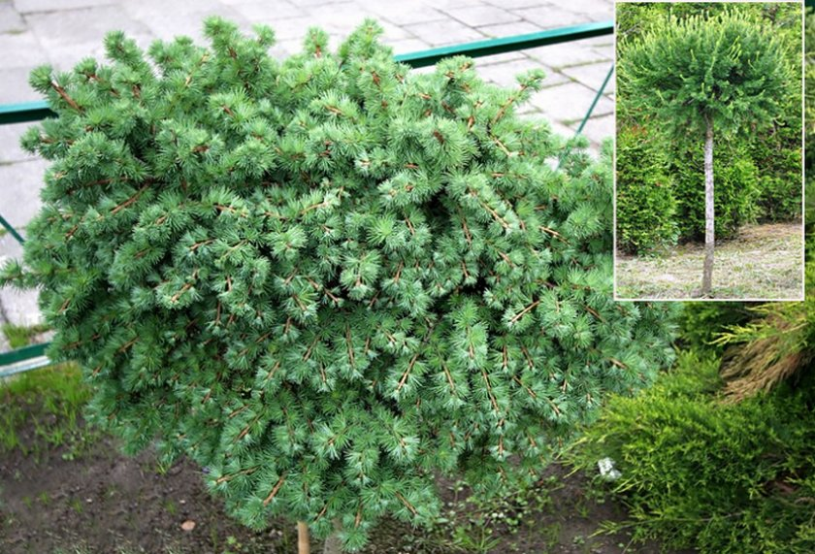
3.Сіра перлина. Виростає дерево до 2 м. Крона складається з щільно розташованих пагонів. Форма кругла.
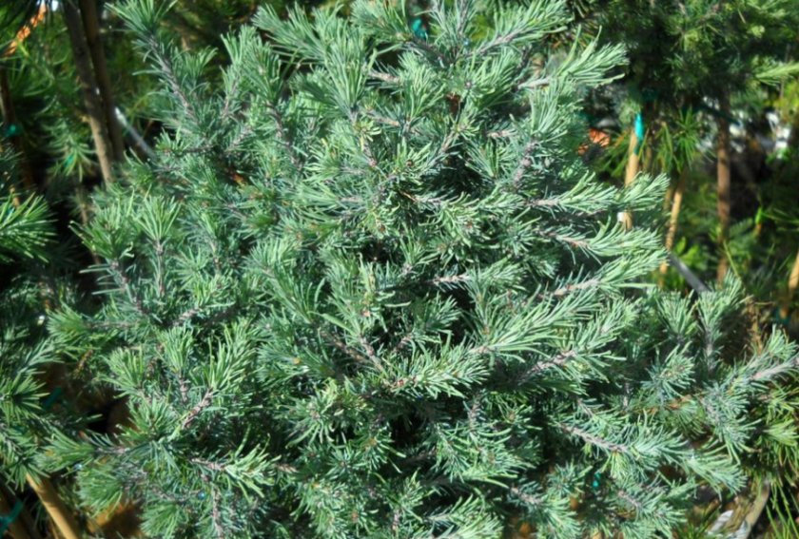
4.Крейчі. Мініатюрна рослина, яка не перевищує висоту в 1 м. Крона пухнаста з неправильною формою
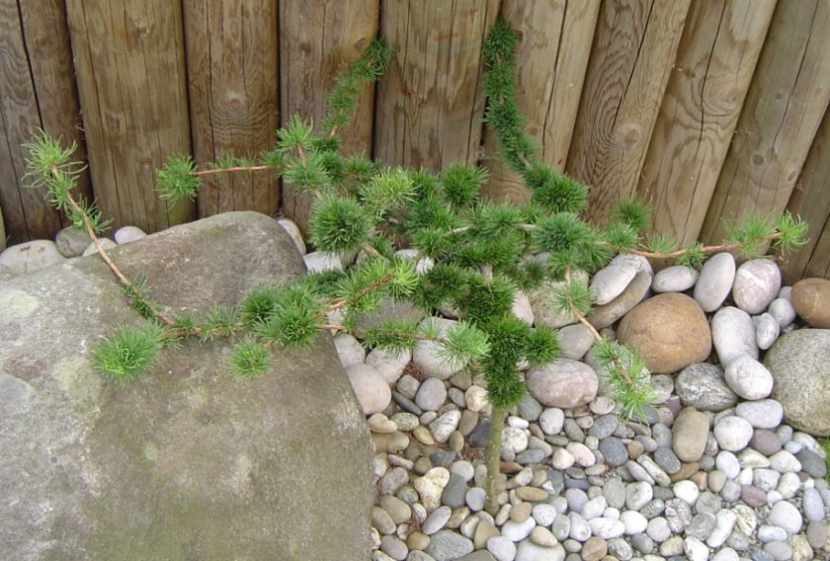

5.Бамбіно. Даний сорт є найнижчим, оскільки виростає всього до 20 см. Крона куляста з блакитно-зеленими голками.
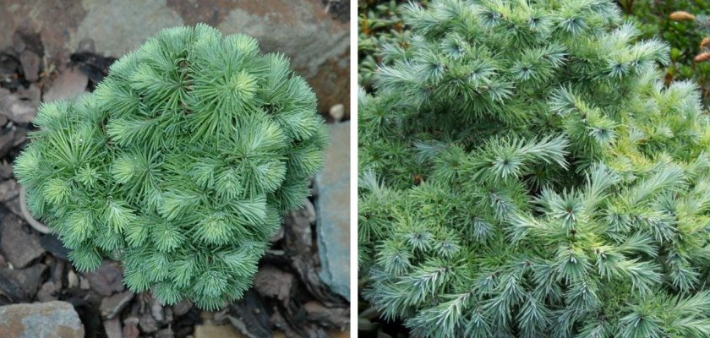

Переваги і недоліки плакучої модрини ДО ПЕРЕВАГ ДАНОГО ДЕРЕВА МОЖНА ВІДНЕСТИ: красивий вигляд; висока стійкість перед різними захворюваннями і інфекціями; не боїться сильних вітрів; є морозостійким рослиною; посухостійкість; невибагливість у догляді; рідко саджанці пошкоджуються гризунами. НЕДОЛІКИ В ПЛАКУЧОЇ МОДРИНІ САДІВНИКИ БАЧАТЬ ВКРАЙ РІДКО. МОЖНА ВИДІЛИТИ ТАКІ: деякі сорти дуже повільно ростуть; у порівнянні з іншими видами хвойних рослин в зимовий період це рослина виглядає менш красиво. Вирощування модрини плакучої зі звисаючим кроною Ця рослина належить до невибагливим культів у догляді. Після того, як ви придбали саджанець, необхідно враховувати особливості вирощування модрини. Далі в статті про це мова йтиме більш детально. Читайте також про користь і шкоду жувальної смоли модрини. Вибір місця для посадки Якщо ви хочете бачити на своїй ділянці красиве дерево, то для цього необхідно знайти місце з гарним доступом для сонячних променів. Півтінь також може підійти. Грунт повинна бути легкою. Якщо вона має високий рівень кислотності, то обов'язково зробіть дренаж і вапнування. Піщана земля не підходить для цієї рослини, воно може загинути в таких умовах.
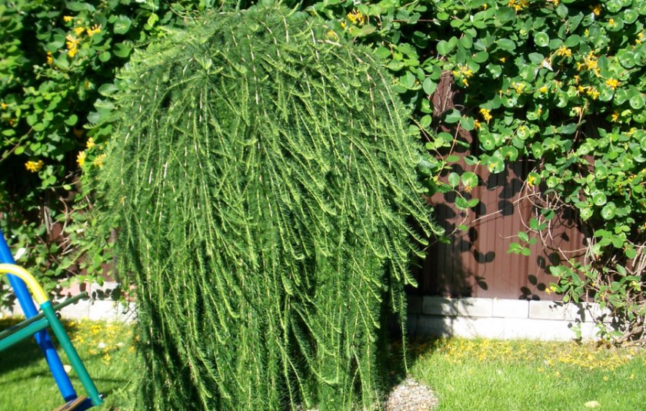
Підготовка грунту і ями Перед посадкою необхідно підготувати грунт і яму. Для цього вам потрібно зробити наступне: Для початку необхідно підготувати лунку. Її розмір залежить від розміру земляної грудки на саджанці. Яма повинна бути в два рази більше за нього. Оптимальна глибина — 80 див. Далі слід підготувати грунтову суміш, якою буде засипатися лунка з рослиною. В пропорції 1:1:2 необхідно перемішати грунт, торф і гній. Якщо на землі є багато глини, то в неї треба додати невелику кількість піску. На дно ями необхідно насипати невеликий шар підготовленої землі і занурити в яму грудку з саджанцем, після чого засипати її іншою частиною ґрунтосуміші. Поверхню біля стовбура добре утрамбовують.
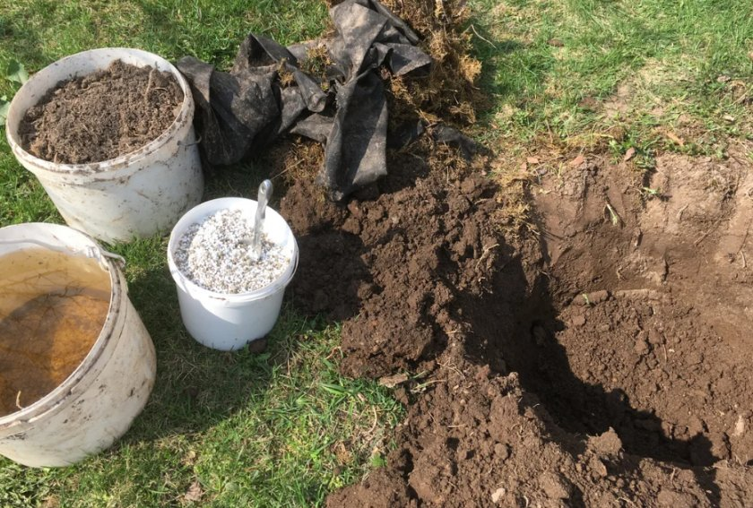
Особливості та правила посадки декоративної плакучої модрини Посадка цього декоративного дерева має свої особливості. У процесі слід враховувати наступні правила: Для посадки краще всього підійдуть саджанці, яким не більше 2 років. Купуйте саджанці в контейнерах з закритою кореневою системою. Це дуже зручно, оскільки важлива частина рослини буде захищена від різних пошкоджень. Садити модрину рекомендується навесні, щоб до настання зими вона встигла добре зміцніти. Ділянку для посадки повинен бути рівним або на пагорбі, щоб вода не накопичувалася біля дерева. Надлишкова волога небажана. Спочатку вибирайте постійне місце для рослини. Воно погано переносить пересадку. Якщо ви вирішили в своєму саду посадити кілька дерев, то дотримуйтесь інтервал між ними в 2-3 м. Так вони будуть краще рости.
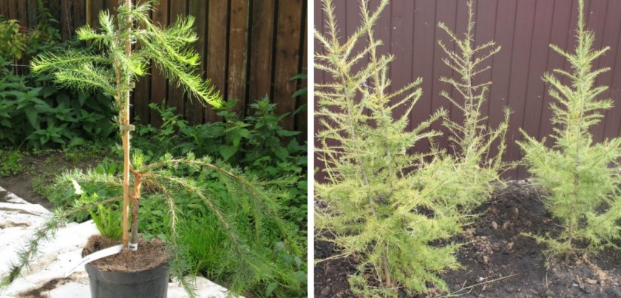
Подальший догляд за модриною плакучої Після посадки вам не доведеться витрачати багато часу на догляд за цим деревом. Воно вимагає мало уваги, тому користується популярністю серед садівників. Важливо! Не бійтеся садити під модриною інші рослини, які можуть створити цікаву композицію. Вона практично не створює тінь. Правильний полив Здійснювати регулярний полив потрібно тільки молодим рослинам. Робити це необхідно 2 рази в тиждень по 2 відра на одне дерево. В дощовий період, щоб не створити надлишкову вологу для кореневої системи, цю процедуру слід припинити. Дорослі модрини не потребують додаткового поливу, вони самостійно харчуються вологою від сезонних дощів.
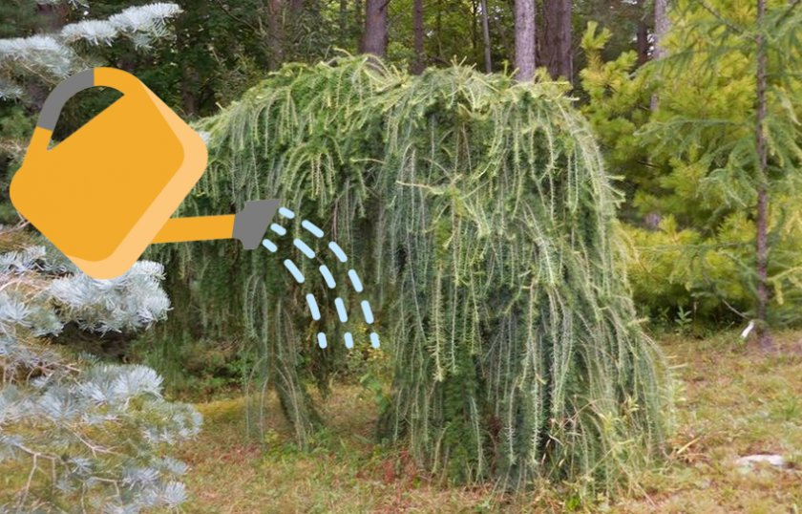
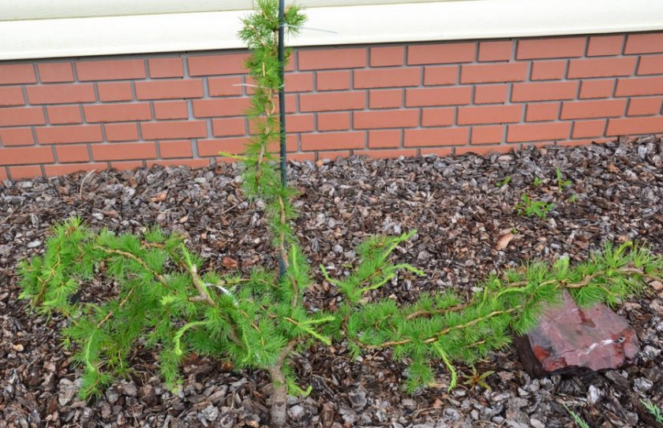
Освітлення Ця рослина любить сонячні промені. В освітленому місці дерево має більш здоровий колір, гарне забарвлення хвої. Ось чому про це необхідно думати не тільки в момент посадки, але і при подальшому зростанні. Не висаджуйте на території великі дерева або кущі, які будуть створювати для модрини тінь. Знаєте ви? Існує тільки один вид модрини — японська, яка здатна рости в умовах поганого освітлення. Вологість і температура повітря Вище в статті ви вже прочитали, що в поливі рослина потребує тільки в перші 2 роки після посадки. Далі дерево здатне самостійно живитися вологою. Воно прекрасно почуває себе в місцях з глибоким заляганням грунтових вод, оскільки хвойні рослини нерідко піддаються гниттю кореневої системи із-за надмірної вологи.
Модрина плакуча не тільки не боїться сильних морозів, але також їй не страшні різкі перепади температури. Вона легко переносить їх.
Source: https://fermer.blog/uk/bok/hvoyni-dereva/modrina/vidi-modrini/14997-modrina-plakucha-posadka-i-doglyad.html
© Fermer.Blog
Переглянути відеоролики за посиланням:

https://youtu.be/9tfY3puvxA4
3.Закріплення нового матеріалу з13.30 до15.00.
- Опишіть організацію робочого місця при роботах
- Опишіть безпеку праці при роботах.
- Що треба зробити перед початком роботи?
- Що треба зробити після закінчення роботи?
- Опишіть технологічний процес при притіненні, прополюванні, розпушуванні декоративних рослин, дерев і кущів
- Який ручний інструмент для робіт ви знаєте?
- Розкажіть б/п при роботі з інструментом.
- Розкажіть , як притінити декоративну рослину ?
- Розкажіть , як прополювати декоративну рослину?
- Розкажіть , як розпушувати декоративну рослину?

Відповіді надсилати 03.05.20р. з 13.30-15.00 на вайбер

Домашнє завдання: Підготовте реферат на тему: «Декоративні рослини та догляд за ними»
Майстер виробничого навчання : Никоненко Т.В.

